國立嘉義大學 理工學院 機械與能源工程學系
團體名稱： | 機械與能源工程學系
活動名稱： | 106學年度桌遊之夜活動
活動時間： | 106年11月24日
活動地點： | 機械與能源工程學系系館
參加對象： | 系上大一至大四同學
活動效益： | 剛結束期中考，讓大家玩桌遊放鬆情緒，在玩遊戲的同時考驗腦筋，思考如何才能出奇制勝、考驗手眼協調、鬥鬥心機，還能熱絡彼此的感情。
成果照片 | 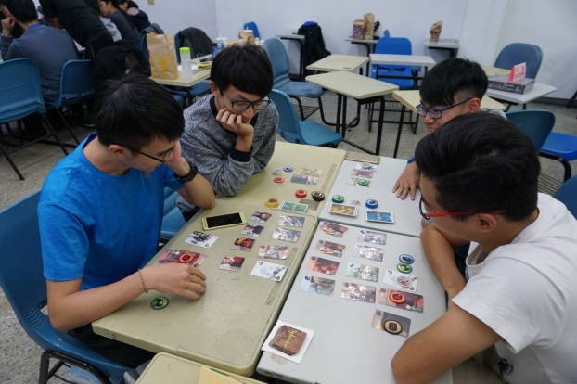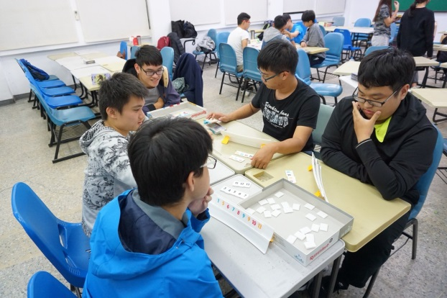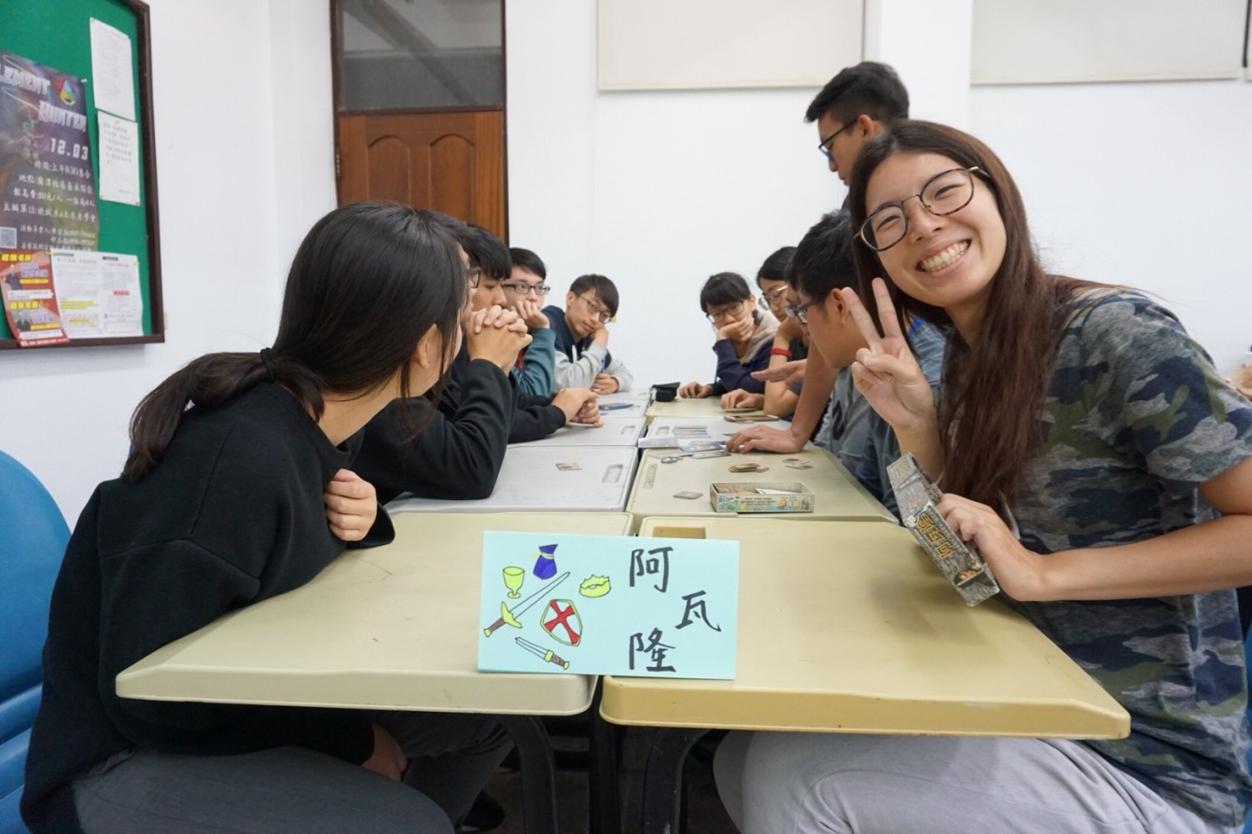

評鑑歸檔：□系發展□課程□支援教師□支援學生■學生活動□研究□服務□產業□系友

